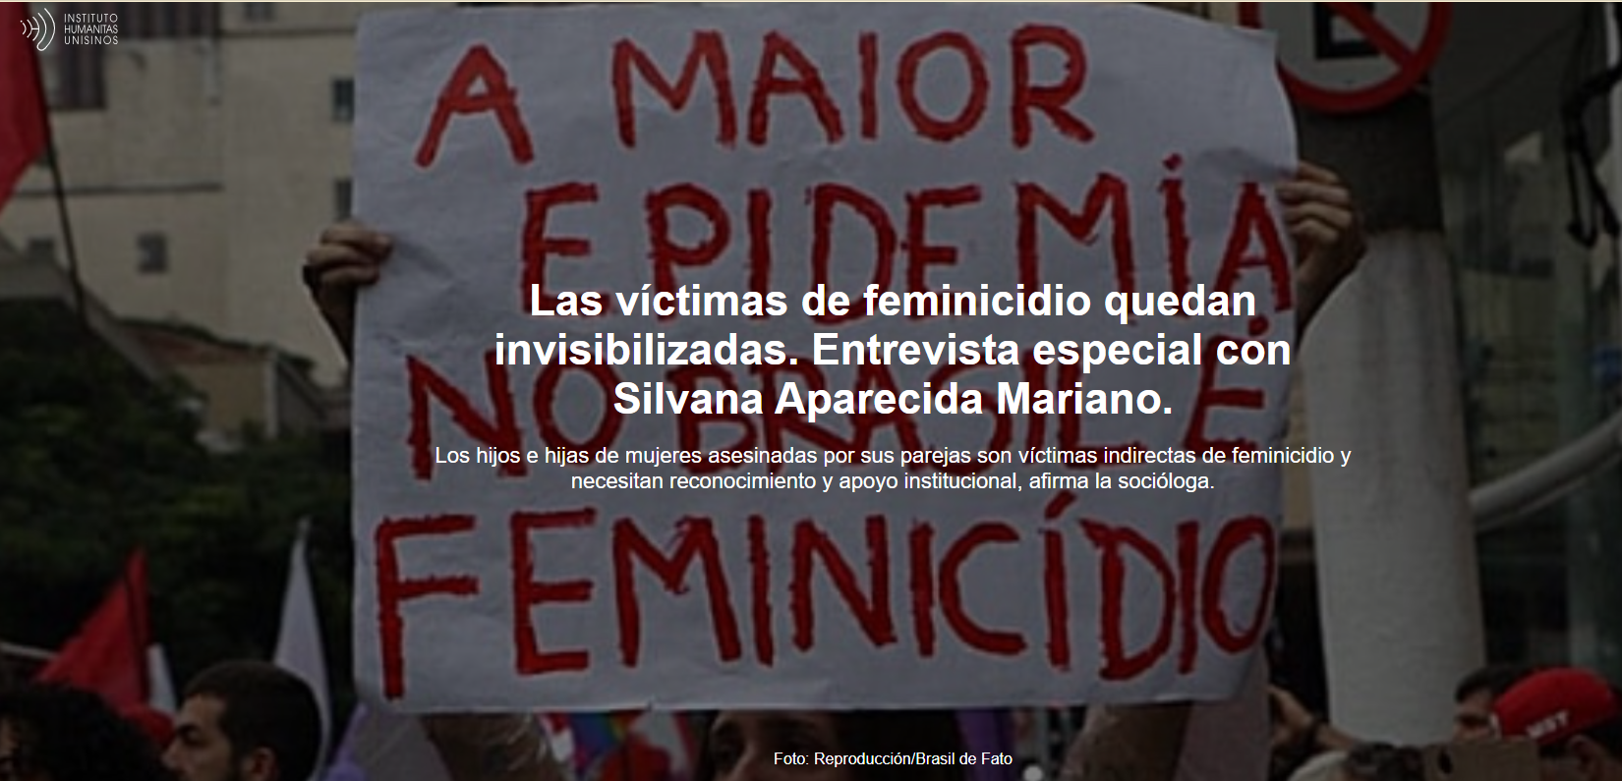

El pasado lunes 8 de junio de 2026, Rio Grande do Sul registró su feminicidio número 38 en el estado . Una mujer de 39 años fue asesinada en la región noroeste , en el municipio de Alecrim. La víctima había presentado previamente una denuncia policial por violencia doméstica. Este y otros casos comparten "un patrón de violencia que impregna las relaciones afectivas, familiares, comunitarias e institucionales", afirma Silvana Aparecida Mariano al Instituto Humanitas Unisinos – IHU .
Coordinadora del Informe Anual 2025 sobre Feminicidios en Brasil , la socióloga analiza el feminicidio como un "problema social persistente" y "abordado de manera insuficiente" en el país. Una de las brechas destacadas es la situación de los huérfanos. "Estos niños no son solo testigos. También se ven afectados por la violencia. Incluso cuando no sufren agresión física directa, experimentan una brutal alteración de su vida cotidiana. Muchos pierden a sus madres, cambian de cuidadores, enfrentan el duelo, la inseguridad económica y, en algunos casos, la culpa, el silencio o el estigma", informa. Según Silvana Mariano , los huérfanos necesitan protección, apoyo psicológico y estabilidad material.
A finales del mes pasado, el 29 de mayo de 2026, entró en vigor un reglamento que regula el derecho a una pensión del Instituto Nacional de la Seguridad Social ( INSS ) para huérfanos/as víctimas de feminicidio . La iniciativa busca brindar asistencia financiera a jóvenes de hasta 18 años de edad. Tienen derecho a una prestación equivalente a un salario mínimo.
En la siguiente entrevista, realizada por correo electrónico a IHU , Silvana Mariano también reflexiona sobre la normalización de la violencia en diversos ámbitos de la sociedad brasileña y advierte sobre la influencia del “macho alfa” en la formación de los jóvenes en entornos digitales. “El problema es que este discurso se presenta como una broma, un consejo de autoayuda, de seducción o de relaciones. Pero, en esencia, refuerza una pedagogía de la posesión. Enseña a los jóvenes a confundir afecto con control, masculinidad con agresión y relaciones con luchas de poder”, advierte.
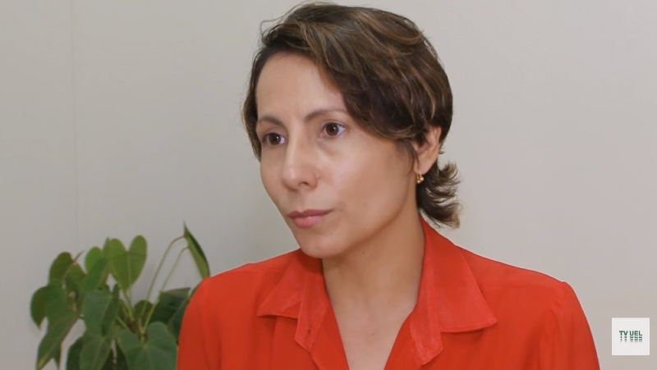
Silvana Aparecida Mariano (Foto: Reproducción UEL)
Silvana Aparecida Mariano es licenciada en Ciencias Sociales por la Universidad Estatal de Londrina (UEL), tiene una maestría en Sociología Política por la Universidad Federal de Santa Catarina (UFSC) y un doctorado en Sociología por la Universidad Estatal de Campinas (Unicamp). Actualmente imparte clases en la UEL.

Mira la entrevista.
IHU – Según un informe de 2025 del Laboratorio para el Estudio de los Feminicidios (LESFEM), se registraron 6904 casos de feminicidios consumados e intentos de feminicidio en el país. ¿Qué revela esta cifra sobre cómo se ha abordado la violencia contra las mujeres en el país?
Silvana Aparecida Mariano – Esta cifra revela que nos enfrentamos a un problema social persistente, grave y aún insuficientemente abordado. Cuando el Monitor de Feminicidios en Brasil registra 6904 casos consumados e intentados en un solo año, no hablamos solo de delitos individuales. Hablamos de un patrón de violencia que impregna las relaciones afectivas, familiares, comunitarias e institucionales.
Los datos también muestran que la sociedad brasileña aún aborda la violencia contra las mujeres de manera muy reactiva. En general, el Estado llega tarde: después de la amenaza, después de la agresión, después del intento, después del asesinato. Hemos avanzado en la legislación penal, en la definición del feminicidio y en las penas, pero todavía estamos muy lejos de una política pública de prevención con alcance, continuidad, financiación y cobertura territorial suficientes.

La sociedad brasileña aún aborda la violencia contra las mujeres de una manera muy reactiva – Silvana Aparecida Mariano

Por lo tanto, esta cifra revela una importante contradicción: Brasil reconoce cada vez más el feminicidio como un delito, pero aún no ha logrado evitar que miles de mujeres sean asesinadas o estén a punto de serlo cada año.
IHU – Cada mes, la prensa informa que las tasas de feminicidio superan las del mismo periodo del año anterior. Las mujeres son agredidas, golpeadas y asesinadas. En algunos casos, sus hijos presencian todo esto. En otros, el agresor se suicida o mata a los niños. ¿Qué explica esta dinámica de violencia que busca hacer sufrir, sentir dolor y humillar a la víctima?
Silvana Aparecida Mariano – Esta dinámica debe entenderse como una violencia de poder, control y dominación. El feminicidio rara vez es un acto aislado o inesperado. En muchos casos, es el punto culminante de una trayectoria previa de amenazas, persecución, control, agresión y humillación.
Cuando el maltratador quiere infligir sufrimiento, humillar, dañar a los hijos o a los familiares, comunica un mensaje de posesión. Es como si dijera: « Si esta mujer no se queda conmigo, no tendrá derecho a vivir su propia vida ». Esta es una lógica profundamente patriarcal , basada en la idea de que la mujer pertenece al hombre, que su autonomía es una afrenta y que su decisión de terminar una relación debe ser castigada.
Esto se agrava en una sociedad como la brasileña, donde la violencia impregna muchas relaciones sociales. Vivimos con formas normalizadas de violencia en el ámbito doméstico, en la política, en las instituciones, en las relaciones raciales, de clase y de género . El machismo no es una desviación individual; organiza expectativas sobre la masculinidad, la autoridad, la sexualidad, la familia y la obediencia femenina.

Cuando el abusador quiere causar sufrimiento, cuando quiere humillar, cuando también quiere dañar a los niños o a los miembros de la familia, está comunicando un mensaje de posesión. – Silvana Aparecida Mariano

IHU – ¿Qué complejidades pasan desapercibidas en el debate público sobre el aumento de los feminicidios en Brasil?
Silvana Aparecida Mariano – La primera complejidad radica en que el aumento de casos denunciados no implica necesariamente solo un incremento de la violencia . También puede significar una mayor visibilidad, una mayor capacidad para nombrar e identificar mejor los casos. Pero esto no disminuye la gravedad del problema. Al contrario, demuestra que existía y sigue existiendo mucha violencia no denunciada o mal clasificada.
Otro aspecto complejo es que el feminicidio no puede reducirse al momento de la muerte. Implica antecedentes de violencia, fallas en la protección, falta de una respuesta coordinada por parte de la red, dificultades económicas de las mujeres, dependencia financiera , la presencia de hijos, aislamiento social y miedo.
También se suele pasar por alto que el intento de feminicidio es un indicador muy importante. Muestra a las mujeres que sobrevivieron, pero que estuvieron al borde de la muerte. Si solo consideramos los casos consumados, nos perdemos una parte esencial del fenómeno.
Además, existe una complejidad institucional: muchas políticas existen formalmente, pero no llegan a los territorios con la suficiente contundencia. Contamos con leyes, campañas, protocolos y servicios, pero no siempre disponemos del personal, el presupuesto, la capacitación continua, un horario de atención adecuado ni una verdadera coordinación entre los sectores.
IHU – El informe señala que la mayoría de los casos de feminicidio ocurren los fines de semana, especialmente los domingos, cuando muchas familias están en casa. ¿Qué indica esto sobre las relaciones familiares establecidas en muchos hogares brasileños? ¿Por qué la familia, que debería ser la principal fuente de protección e interacción interpersonal, se convierte en generadora de violencia?
Silvana Aparecida Mariano – Estos datos son muy importantes porque nos obligan a mirar dentro del hogar. Existe una idealización de la familia como un espacio natural de protección, afecto y cuidado. Pero, para muchas mujeres, el hogar es el lugar de mayor riesgo. Y esto no sucede por casualidad.
En muchos contextos, la familia brasileña aún se organiza sobre relaciones profundamente desiguales. Existen expectativas de obediencia femenina, control masculino, una sobrecarga de responsabilidades de cuidado para las mujeres, tolerancia a la agresión masculina y la preservación de la familia a cualquier precio, incluso cuando esta se ha vuelto violenta.
Los domingos y fines de semana se caracterizan por una mayor interacción familiar, más tiempo compartido, más conflictos familiares y, a menudo, también un mayor consumo de alcohol, discusiones sobre la separación, el dinero, los celos, el cuidado de los hijos y la reorganización de la vida cotidiana. Pero lo fundamental no es el fin de semana en sí. Lo fundamental es que la violencia surge donde ya existía una relación marcada por el control, la desigualdad y la amenaza.
La familia se convierte en generadora de violencia cuando deja de ser un espacio que reconoce la autonomía de sus miembros y comienza a funcionar como un espacio de posesión, jerarquía y silenciamiento. Esto es especialmente grave para las mujeres y los niños.

Los domingos y fines de semana se caracterizan por una mayor interacción doméstica, más tiempo compartido, más conflictos familiares y, a menudo, también un mayor consumo de alcohol, discusiones sobre la separación, el dinero, los celos, el cuidado de los hijos y la reorganización de la vida diaria. – Silvana Aparecida Mariano

IHU – Un aspecto interesante del informe es la atención prestada a los huérfanos. El estudio destaca la inestabilidad económica y la falta de apoyo psicosocial que enfrentan tras la muerte de sus madres. ¿Acaso su situación sigue siendo invisible en el país? ¿Podría ofrecernos un panorama general de su situación basándose en los datos recopilados?
Silvana Aparecida Mariano – Sí, la situación de los huérfanos de feminicidio sigue siendo en gran medida invisible. Durante mucho tiempo, el debate público se centró en la víctima mortal y el agresor, pero prestó poca atención a las personas que sobreviven al crimen, especialmente a los hijos e hijas.
El feminicidio no solo destruye una vida, sino que desestabiliza a familias enteras. Niños y adolescentes pueden perder a sus madres, y también a sus padres cuando el agresor es arrestado o fallece. Es posible que tengan que cambiar de hogar, escuela, ciudad y cuidadores. A menudo terminan viviendo con abuelos, tías u otros familiares que ya enfrentan dificultades económicas.

El feminicidio no solo destruye una vida. Trastorna familias enteras. – Silvana Aparecida Mariano

Desde el punto de vista de los datos, seguimos teniendo un problema importante: la prensa no siempre informa si la víctima tenía hijos, cuántos eran menores de edad, quién era responsable de ellos, si contaba con apoyo psicosocial o acceso a prestaciones. Por lo tanto, lo que logramos registrar es solo una parte del fenómeno. E incluso esta parte demuestra que los huérfanos constituyen una de las dimensiones más graves y menos estructuradas de la respuesta pública al feminicidio .
Debemos tratar a estos hijos e hijas como víctimas indirectas de feminicidio . Necesitan protección social, apoyo psicológico, asistencia escolar, estabilidad material y reconocimiento institucional.
IHU – Según el informe, los niños y adolescentes presenciaron el 30% de los feminicidios registrados en 2025. ¿Cuáles son las repercusiones de esto en sus vidas emocionales, psicológicas y sociales?
Silvana Aparecida Mariano – Es importante aclarar esto: al trabajar con datos de prensa, este porcentaje se refiere a los casos en los que se registró la presencia o exposición de niños y adolescentes en las noticias. Es posible que exista un subregistro . Pero, incluso con esta precaución, los datos son muy serios.
Los niños y adolescentes que presencian o viven una situación extrema de violencia doméstica pueden sufrir consecuencias profundas. Estas consecuencias afectan su miedo, su seguridad, su confianza en los adultos, su relación con el hogar y la escuela, su sueño, su sociabilidad y su comprensión del amor, el conflicto y la autoridad.
Estos niños no son meros testigos. También se ven afectados por la violencia. Incluso cuando no sufren agresiones físicas directas, experimentan una brutal alteración de su vida cotidiana. Muchos pierden a sus madres, cambian de cuidadores, afrontan el duelo, la inseguridad económica y, en algunos casos, la culpa, el silencio o el estigma.
Por lo tanto, la respuesta al feminicidio no puede limitarse al sistema de justicia penal. Debe incluir asistencia social, salud mental, educación, redes de apoyo familiar y políticas de reparación.

La respuesta al feminicidio no puede limitarse al sistema de justicia penal. Debe incluir asistencia social, salud mental, educación, redes de apoyo familiar y políticas reparadoras. – Silvana Aparecida Mariano

IHU – En 2025, la Ley de Feminicidio cumplió diez años. En aquel entonces, la promulgación de esta legislación generó una serie de debates. Hoy, más allá del castigo a los agresores, ¿cuáles son los efectos de esta ley en la sociedad?
Silvana Aparecida Mariano – La Ley de Femicidio tuvo un efecto simbólico y político muy importante: dio nombre a una forma específica de violencia letal contra las mujeres. Antes, muchas de estas muertes se trataban como crímenes pasionales, disputas matrimoniales, tragedias familiares o conflictos privados. La categoría de feminicidio rompe con este lenguaje y demuestra que estas muertes están relacionadas con las desigualdades de género .
Así pues, más allá del castigo, la ley contribuyó a cambiar el lenguaje público. Hoy en día, la prensa, los movimientos sociales, las instituciones judiciales y las políticas públicas hablan de feminicidio . Esto es importante porque aquello que no tiene nombre tiende a permanecer invisible.
Pero también es necesario reconocer las limitaciones. El derecho penal es necesario, pero no suficiente. Brasil ha implementado numerosas medidas penales, mientras que las políticas de prevención siguen siendo débiles, desiguales y, a menudo, meramente simbólicas. Además, las políticas de reparación, especialmente para familias y huérfanos, aún son muy escasas y carecen de una cobertura suficiente.

El derecho penal es necesario, pero no suficiente – Silvana Aparecida Mariano

IHU – ¿Por qué, incluso con los avances políticos y sociales, la mentalidad sobre la violencia contra las mujeres está cambiando tan lentamente?
Silvana Aparecida Mariano – Porque la violencia contra las mujeres está vinculada a estructuras sociales muy arraigadas. No se trata solo de falta de información. Se trata de formas aprendidas de organizar la vida, la masculinidad, la feminidad, la familia, la sexualidad y el poder.
Muchos hombres han sido socializados para entender el cuidado como control, los celos como prueba de amor, la autoridad como un derecho masculino y la autonomía femenina como una amenaza. Y muchas mujeres también han sido socializadas para tolerar, justificar o minimizar las conductas abusivas porque la sociedad enseña que mantener la relación, preservar la familia o soportar el sufrimiento forma parte del rol femenino .
Los cambios legales pueden ocurrir rápidamente. Los cambios culturales, institucionales y subjetivos son más lentos. Por lo tanto, los efectos de las políticas públicas requieren tiempo, continuidad y presencia diaria. Una campaña anual no es suficiente. Es necesario actuar en las escuelas, los servicios de salud, los servicios sociales, la prensa, las iglesias, los lugares de trabajo, las redes sociales y las instituciones de justicia.

Los cambios legales pueden ocurrir rápidamente. Los cambios culturales, institucionales y subjetivos son más lentos. – Silvana Aparecida Mariano

IHU – ¿Qué otras dimensiones de la vida social deben abordarse para lograr un cambio de mentalidad con respecto a la violencia contra las mujeres y la violencia doméstica?
Silvana Aparecida Mariano – Necesitamos trabajar en varias dimensiones al mismo tiempo. La primera es la educación, comenzando en la infancia, con formación para la igualdad, el respeto, la resolución no violenta de conflictos y el reconocimiento de la autonomía de las niñas y las mujeres.
El segundo aspecto es la comunicación. La prensa y las redes sociales desempeñan un papel fundamental en la interpretación que la sociedad hace de la violencia. No podemos tratar el feminicidio como un caso aislado, un crimen pasional o un mero espectáculo de dolor. Necesitamos hablar sobre el contexto, la responsabilidad, la prevención y los derechos.
El tercer aspecto es la capacitación de profesionales en la red de protección: salud, asistencia social, seguridad pública, educación y justicia. Muchas mujeres pasan por diversos servicios antes de sufrir un feminicidio . Cada interacción puede representar una oportunidad de protección o una oportunidad perdida.
La cuarta dimensión es la reparación. La sociedad debe comprender que el feminicidio produce daños colectivos, familiares e intergeneracionales. No basta con castigar al agresor; es necesario cuidar de quienes quedan atrás.

La sociedad debe comprender que el feminicidio produce daños colectivos, familiares e intergeneracionales. No basta con castigar al agresor. Es necesario cuidar de quienes quedan atrás. – Silvana Aparecida Mariano

IHU – En las redes sociales y en los foros de discusión, las comunidades y los grupos enfatizan un perfil de masculinidad caracterizado por la idea del macho alfa, en el que las mujeres también legitiman este tipo de postura. ¿Qué modelo de relaciones interpersonales se está desarrollando en estos entornos?
Silvana Aparecida Mariano – Estos entornos generan un modelo de relación basado en la jerarquía, la dominación y el resentimiento. La figura del " macho alfa " promete seguridad, fuerza y ​​autoridad, pero a menudo se asocia con el rechazo a la igualdad, la hostilidad hacia las mujeres autónomas y la idea de que el hombre debe controlar a su pareja.
El problema radica en que este discurso se presenta como una broma, un libro de autoayuda, una estrategia de seducción o un consejo sobre relaciones. Pero, en esencia, refuerza una pedagogía de la posesión . Enseña a los jóvenes a confundir el afecto con el control, la masculinidad con la agresión y las relaciones con las luchas de poder.

La figura del "macho alfa" enseña a los jóvenes a confundir el afecto con el control, la masculinidad con la agresión y las relaciones con las luchas de poder. – Silvana Aparecida Mariano

Cuando las mujeres también legitiman este tipo de comportamiento, se demuestra que el sexismo no se reproduce únicamente por los hombres. Es una estructura cultural. Todas las personas pueden aprender y reproducir sus normas. Por lo tanto, la crítica debe ser social, no solo individual.
IHU – ¿Cómo podemos proteger a los jóvenes que están desarrollando una mentalidad violenta y posesiva hacia las mujeres?
Silvana Aparecida Mariano – Protegemos a los jóvenes ofreciéndoles modelos alternativos de masculinidad , afecto y convivencia. No basta con decir simplemente «no seas violento». Es necesario enseñarles lo que significa construir una relación basada en el respeto, la reciprocidad, la autonomía y el cuidado sin control.
Las escuelas desempeñan un papel fundamental , pero no pueden funcionar solas. Las familias, los proyectos sociales, las universidades, los colectivos, los servicios de salud, la cultura, el deporte, la comunicación, la ciencia y la tecnología también deben participar. Los jóvenes necesitan espacios seguros para hablar sobre los celos, el rechazo, la frustración, la sexualidad, las rupturas amorosas, las emociones y los conflictos.
También es importante confrontar directamente el contenido digital que romantiza el control, la humillación y la dominación. Muchos jóvenes aprenden sobre relaciones en las redes sociales , a través de influencers que transforman la misoginia en una actuación exitosa . La prevención debe desafiar esta narrativa.

Muchos jóvenes aprenden sobre relaciones en las redes sociales, a través de influencers que transforman la misoginia en una actuación exitosa. La prevención debe desafiar esta percepción – Silvana Aparecida Mariano

IHU – ¿Qué fue lo que más le llamó la atención durante el proceso de elaboración del informe anual sobre feminicidios en Brasil en 2025?
Silvana Aparecida Mariano – Lo más llamativo es la repetición de patrones. Al analizar los datos mes a mes, estado por estado, nos damos cuenta de que muchos casos presentan elementos similares: vínculos íntimos, entorno familiar, antecedentes de conflicto, separación o intento de separación, presencia de menores, uso de violencia extrema y fallos previos en la protección.
El número de intentos de feminicidio también es alarmante . Esto demuestra que hay muchas mujeres supervivientes, muchas mujeres que estuvieron a punto de morir, y que las políticas públicas deben considerarlas una prioridad.
Otro punto clave es comprender que cada dato encierra una historia. Detrás de la hoja de cálculo, hay mujeres con nombres, edades, familias, trabajos, sueños, hijos y comunidades. El informe es estadístico, pero también un esfuerzo por recordar. Demuestra que el feminicidio no puede normalizarse como parte de la rutina nacional.
IHU – ¿Desea agregar algo?
Silvana Aparecida Mariano – Añadiría que el feminicidio es prevenible. Ese es quizás el mensaje más importante. Cuando una mujer es amenazada, acosada, agredida, aislada o controlada, ya existen señales de alerta. La cuestión es si la sociedad y el Estado están preparados para reconocer estas señales y actuar a tiempo.
Debemos dejar de tratar el feminicidio como el desenlace inevitable de una historia privada. Es un problema público. Requiere datos fiables, políticas de prevención, servicios especializados, rendición de cuentas para los perpetradores, protección para las mujeres, reparación para las familias y un compromiso colectivo con la vida de las mujeres.

Debemos dejar de tratar el feminicidio como el final inevitable de una historia privada. Es un problema público. – Silvana Aparecida Mariano

Y debemos recordar que hablar de feminicidio no se trata solo de la muerte. Se trata del derecho de las mujeres a vivir con libertad, seguridad, dignidad y autonomía.
https://www.ihu.unisinos.br/667041-orfaos-do-feminicidio-sao-invisibilizados-entrevista-especial-com-silvana-aparecida-mariano

